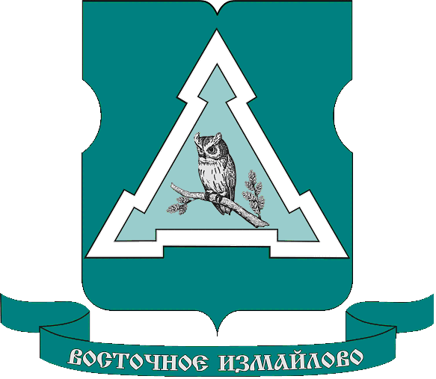

Муниципальный округ Восточное Измайлово в г. Москве
2018 г.

06.03.2019 г.

Отчет депутата Муниципального собрания района Измайлово Брагина А.И.
о работе, проведенной за отчетный период 2018г.

Моя работа в Совете депутатов нашего округа в 2018 году была направлена на выполнение задач, связанных с реализацией Федерального Закона «Об общих принципах организации местного самоуправления в Российской Федерации», Закона г. Москвы «Об организации местного самоуправления в городе Москве» и Закона города Москвы «О наделении органов местного самоуправления муниципальных округов в городе Москве отдельными полномочиями города Москвы», на развитие и совершенствование местного самоуправления в городе и в муниципальном округе Восточное Измайлово.
За отчетный период 2018 года Совет депутатов работал в соответствии с утвержденным ранее планом. Было проведено 12 заседаний из них 2 внеочередных, рассмотрено 83 вопроса и принято 69 решений Совета депутатов (запланировано было 30).
Сколько всего вопросов было рассмотрено в 2018 году и сколько принято решений можно узнать по следующей таблице:

№  п/п | Проведено заседаний  (прошло заседаний) | рассмотрено вопросов | принято решений  (+протокольно) | по обращениям | по переданным полномочиям | по собственным полномочиям
2018 | 12 (11 по плану) | 83 | 69(+14) | 11 | 32 | 31

Лично принял участие в 8 заседаниях Совета депутатов района Восточное Измайлово, на которых рассматривались вопросы бюджетно – финансовой деятельности и культурно – просветительской деятельности района, оказания целевой материальной помощи жителям Восточного Измайлова.
А также вопросы, связанные с созданием комфортного и благополучного проживания жителей, вопросы, связанные с благоустройством и уборкой дворовых территорий и вопросами проведения капитального ремонта.
Являюсь членом комиссий Совета депутатов по культуре и комиссии по бюджету. Принял участие в 4 заседаниях комиссий по культуре и 4 заседаниях комиссий по бюджету.
Принимал участия в работе комиссий, осуществляющих открытие работ и приемку оказанных услуг и выполненных работ по капитальному ремонту общего имущества в многоквартирных домах, проведение которого обеспечивает Фонд капитального ремонта многоквартирных домов города Москвы. Приняты работы по ремонту 7 домов по адресам:
г.Москва, ул. Первомайская, д. 113 (подъезд, крыша);
г.Москва, ул. Средняя Первомайская, д. 36, к. 1. (подвал);
г.Москва, ул. Первомайская, д. 99, подъезды №1, 2, 3, 4, 5 (ремонт подъезда);
г.Москва, ул. Средняя Первомайская, д. 29 (ремонт подъезда);
г.Москва, ул. Первомайская, д. 92 (ремонт подъезда);
г.Москва, ул. Средняя Первомайская, д. 36, к. 1 (отопление, горячая вода);
г.Москва, ул. Нижняя Первомайская, д. 42 (ремонт подъездов).
Приняты работы работ по замене лифтового оборудования в домах по адресу:
г.Москва, ул. Средняя Первомайская, д. 36, к. 1;
г.Москва, Сиреневый бульвар, д. 50.
Каждый депутат, и я в том числе, лично ходили по домам и беседовали с жителями, с представителями управляющей компании ГБУ «Жилищник», подрядчиков. Участие в данных комиссиях позволило хоть немного, но влиять на работу подрядчиков. В частности, устранять выявленные в ходе осмотра некачественно проведенные работы, работы, проведенные с нарушением нормативных требований или плохую уборку после окончания работ. И только после устранения всех замечаний на объектах в актах приемки ставилась подпись ответственного депутата.
На личном приеме было принято 4 человека с обращениями по поводу:
Капитального ремонта дома по адресу: г.Москва, Измайловкий бульвар, д. 66;
Уборки дворовой территории по адресу: г.Москва, ул. Верхняя Первомайская, д. 71, к. 1;
О ренновации дома по адресу: Измайловский б-р, д. 97/25, к. 1;
О расширении парковочного пространства по адресу: ул. Первомайская, д. 110;
О реконструкции кинотеатра «Первомайский»;
О затоплении подвала, г.Москва, Сиреневый б-р., д. 40, к. 2 (осуществлен вход на адрес, передано для незамедлительного решения в Управу)
Все пожелания жителей по рассматриваемым вопросам доведены до профильных комиссий.

